C、C++程序设计高职高专组
- 结果填空 (满分2分)
标题：武功秘籍
小明到X山洞探险，捡到一本有破损的武功秘籍（2000多页！当然是伪造的）。他注意到：书的第10页和第11页在同一张纸上，但第11页和第12页不在同一张纸上。
小明只想练习该书的第81页到第92页的武功，又不想带着整本书。请问他至少要撕下多少张纸带走？
这是个整数，请通过浏览器提交该数字，不要填写任何多余的内容。
- 结果填空 (满分4分)
标题：等额本金
小明从银行贷款3万元。约定分24个月，以等额本金方式还款。
这种还款方式就是把贷款额度等分到24个月。每个月除了要还固定的本金外，还要还贷款余额在一个月中产生的利息。
假设月利率是：0.005，即：千分之五。那么，
第一个月，小明要还本金 1250, 还要还利息：30000 * 0.005，总计 1400.00
第二个月，本金仍然要还 1250, 但利息为：(30000-1250) * 0.005 总计 1393.75
请问：小明在第15个月，应该还款多少（本金和利息的总和）？
请把答案金额四舍五入后，保留两位小数。注意：32.5，一定要写为：32.50
通过浏览器提交答案，这是一个含有小数点和两位小数的浮点数字。不要写多余内容（例如：多写了“元”或添加说明文字）
- 结果填空 (满分6分)
标题：猜字母
把abcd...s共19个字母组成的序列重复拼接106次，得到长度为2014的串。
接下来删除第1个字母（即开头的字母a），以及第3个，第5个等所有奇数位置的字母。
得到的新串再进行删除奇数位置字母的动作。如此下去，最后只剩下一个字母，请写出该字母。
答案是一个小写字母，请通过浏览器提交答案。不要填写任何多余的内容。
- 代码填空 (满分4分)
标题：大衍数列
中国古代文献中，曾记载过“大衍数列”, 主要用于解释中国传统文化中的太极衍生原理。
它的前几项是：0、2、4、8、12、18、24、32、40、50 ...
其规律是：对偶数项，是序号平方再除2，奇数项，是序号平方减1再除2。
以下的代码打印出了大衍数列的前 100 项。
int main()
{ int i;
for(i=1; i<100; i++){
if( ) //填空
printf("%d ", i*i/2);
else
printf("%d ", (i*i-1)/2);
}
printf("\n");
}
请填写划线部分缺失的代码。通过浏览器提交答案。
注意：不要填写题面已有的内容，也不要填写任何说明、解释文字。
- 代码填空 (满分13分)
标题：打印图形
小明在X星球的城堡中发现了如下图形和文字：
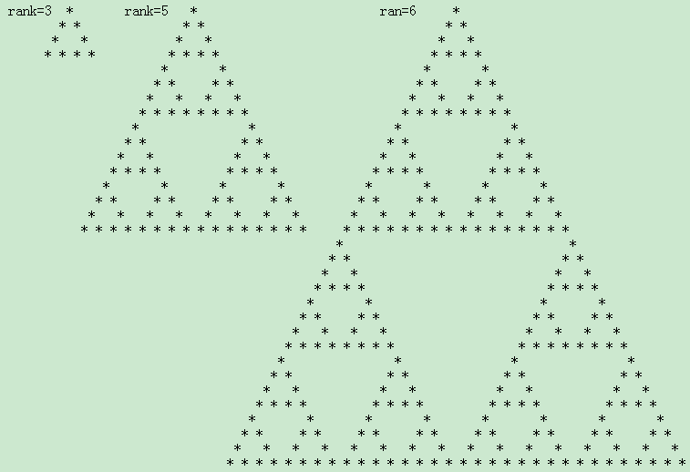
小明开动脑筋，编写了如下的程序，实现该图形的打印。
#define N 70
void f(char a[][N], int rank, int row, int col)
{
if(rank==1){
a[row][col] = '*';
return;
}
int w = 1;
int i;
for(i=0; i<rank-1; i++) w *= 2;
;
f(a, rank-1, row+w/2, col);
f(a, rank-1, row+w/2, col+w);
}
int main()
{
char a[N][N];
int i,j;
for(i=0;i<N;i++)
for(j=0;j<N;j++) a[i][j] = ' ';
f(a,6,0,0);
for(i=0; i<N; i++){
for(j=0; j<N; j++) printf("%c",a[i][j]);
printf("\n");
}
return 0;
}
请仔细分析程序逻辑，填写缺失代码部分。
通过浏览器提交答案。注意不要填写题目中已有的代码。也不要写任何多余内容（比如说明性的文字）
- 结果填空 (满分11分)
标题：神奇算式
由4个不同的数字，组成的一个乘法算式，它们的乘积仍然由这4个数字组成。
比如：
210 x 6 = 1260
8 x 473 = 3784
27 x 81 = 2187
都符合要求。
如果满足乘法交换律的算式算作同一种情况，那么，包含上边已列出的3种情况，一共有多少种满足要求的算式。
请填写该数字，通过浏览器提交答案，不要填写多余内容（例如：列出所有算式）。
- 结果填空 (满分12分)
标题：绳圈
今有 100 根绳子，当然会有 200 个绳头。
如果任意取绳头两两配对，把所有绳头都打结连接起来。最后会形成若干个绳圈（不考虑是否套在一起）。
我们的问题是：请计算最后将形成多少个绳圈的概率最大？
注意：结果是一个整数，请通过浏览器提交该数字。不要填写多余的内容。
- 程序设计（满分8分）
标题：分糖果
有n个小朋友围坐成一圈。老师给每个小朋友随机发偶数个糖果，然后进行下面的游戏：
每个小朋友都把自己的糖果分一半给左手边的孩子。
一轮分糖后，拥有奇数颗糖的孩子由老师补给1个糖果，从而变成偶数。
反复进行这个游戏，直到所有小朋友的糖果数都相同为止。
你的任务是预测在已知的初始糖果情形下，老师一共需要补发多少个糖果。
【格式要求】
程序首先读入一个整数N(2<N<100)，表示小朋友的人数。
接着是一行用空格分开的N个偶数（每个偶数不大于1000，不小于2）
要求程序输出一个整数，表示老师需要补发的糖果数。
例如：输入
3
2 2 4
程序应该输出：
4
资源约定：
峰值内存消耗 < 256M
CPU消耗 < 1000ms
请严格按要求输出，不要画蛇添足地打印类似：“请您输入...” 的多余内容。
所有代码放在同一个源文件中，调试通过后，拷贝提交该源码。
注意: main函数需要返回0
注意: 只使用ANSI C/ANSI C++ 标准，不要调用依赖于编译环境或操作系统的特殊函数。
注意: 所有依赖的函数必须明确地在源文件中 #include <xxx>， 不能通过工程设置而省略常用头文件。
提交时，注意选择所期望的编译器类型。
- 程序设计（满分17分）
标题：地宫取宝
X 国王有一个地宫宝库。是 n x m 个格子的矩阵。每个格子放一件宝贝。每个宝贝贴着价值标签。
地宫的入口在左上角，出口在右下角。
小明被带到地宫的入口，国王要求他只能向右或向下行走。
走过某个格子时，如果那个格子中的宝贝价值比小明手中任意宝贝价值都大，小明就可以拿起它（当然，也可以不拿）。
当小明走到出口时，如果他手中的宝贝恰好是k件，则这些宝贝就可以送给小明。
请你帮小明算一算，在给定的局面下，他有多少种不同的行动方案能获得这k件宝贝。
【数据格式】
输入一行3个整数，用空格分开：n m k (1<=n,m<=50, 1<=k<=12)
接下来有 n 行数据，每行有 m 个整数 Ci (0<=Ci<=12)代表这个格子上的宝物的价值
要求输出一个整数，表示正好取k个宝贝的行动方案数。该数字可能很大，输出它对 1000000007 取模的结果。
例如，输入：
2 2 2
1 2
2 1
程序应该输出：
2
再例如，输入：
2 3 2
1 2 3
2 1 5
程序应该输出：
14
资源约定：
峰值内存消耗（含虚拟机） < 256M
CPU消耗 < 2000ms
请严格按要求输出，不要画蛇添足地打印类似：“请您输入...” 的多余内容。
所有代码放在同一个源文件中，调试通过后，拷贝提交该源码。
注意：不要使用package语句。不要使用jdk1.7及以上版本的特性。
注意：主类的名字必须是：Main，否则按无效代码处理。
- 程序设计（满分23分）
标题：小朋友排队
n 个小朋友站成一排。现在要把他们按身高从低到高的顺序排列，但是每次只能交换位置相邻的两个小朋友。
每个小朋友都有一个不高兴的程度。开始的时候，所有小朋友的不高兴程度都是0。
如果某个小朋友第一次被要求交换，则他的不高兴程度增加1，如果第二次要求他交换，则他的不高兴程度增加2（即不高兴程度为3），依次类推。当要求某个小朋友第k次交换时，他的不高兴程度增加k。
请问，要让所有小朋友按从低到高排队，他们的不高兴程度之和最小是多少。
如果有两个小朋友身高一样，则他们谁站在谁前面是没有关系的。
【数据格式】
输入的第一行包含一个整数n，表示小朋友的个数。
第二行包含 n 个整数 H1 H2 … Hn，分别表示每个小朋友的身高。
输出一行，包含一个整数，表示小朋友的不高兴程度和的最小值。
例如，输入：
3
3 2 1
程序应该输出：
9
【样例说明】
首先交换身高为3和2的小朋友，再交换身高为3和1的小朋友，再交换身高为2和1的小朋友，每个小朋友的不高兴程度都是3，总和为9。
【数据规模与约定】
对于10%的数据， 1<=n<=10；
对于30%的数据， 1<=n<=1000；
对于50%的数据， 1<=n<=10000；
对于100%的数据，1<=n<=100000，0<=Hi<=1000000。
资源约定：
峰值内存消耗 < 256M
CPU消耗 < 1000ms
请严格按要求输出，不要画蛇添足地打印类似：“请您输入...” 的多余内容。
所有代码放在同一个源文件中，调试通过后，拷贝提交该源码。
注意: main函数需要返回0
注意: 只使用ANSI C/ANSI C++ 标准，不要调用依赖于编译环境或操作系统的特殊函数。
注意: 所有依赖的函数必须明确地在源文件中 #include <xxx>， 不能通过工程设置而省略常用头文件。
提交时，注意选择所期望的编译器类型。

